ZAPOBIEGANIE WIRUSOWI

W celu uniknięcia zakażenia należy:

1. Unikać bezpośredniego kontaktu z osobami chorymi
2. Często i dokładnie myć ręce
3. Jak najmniej dotykać oczu, ust i nosa
4. Zasłaniać nos i buzię podczas kaszlania i kichania
5. Unikać kontaktu ze zwierzętami, w szczególności odchodami.



„NIE WYCHODZĄC Z DOMU, ZMIEJSZASZ SZASNSE NA ZŁAPANIE WIRUSA”

Wirus ma wielki wpływ na wszystkie sektory gospodarki oraz sytuacje we państwach. Jedyne co możemy zrobić to czekać na znalezienie szczepionki i jak najbardziej unikać wirusa profilaktyką. Zamykane są szkoły, coraz mniej osób chodzi do kościoła oraz sklepy są coraz mniej zatłoczone. 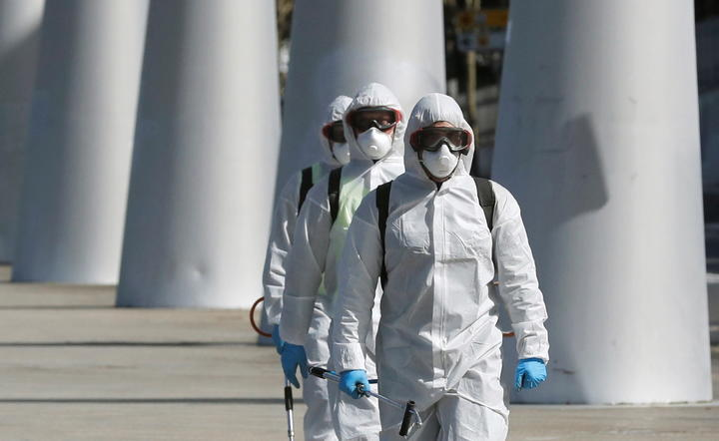

KORONAWIRUS

Jest to rodzaj wirusa RNA. Nosicielami poszczególnych gatunków wirusa mogą być ssaki (w tym ludzie) lub ptaki. U ludzi wirus ten może powodować infekcje układu oddechowego, których przebieg w większości jest łagodny, a rzadziej skutkują one śmiercią. Obecnie szczepionki nie są szczepionki, które mogły by chronić nas przed tym wirusem dlatego warto znać profilaktyczne metody na zmniejszenie szansy zarażenia się.

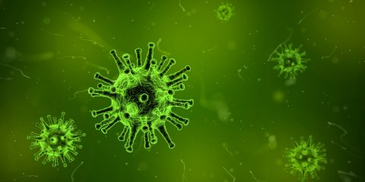

BUDOWA I NAZWA WIRUSA

Koronawirus posiada osłonkę oraz pojedynczą nić RNA o symetrii helikalnej i polarności dodatniej oraz niezwykle dużą jak na wirusa RNA miarę. Jego nazwa pochodzi od wyrazu korona, ponieważ osłonki wirusów w mikroskopii elektronowej wydają się „ukoronowane” pierścieniami. 

WIRUS NA ŚWIECIE

Epidemia zaczęła się w Chinach w mieście Wuhan, lecz szybko rozprzestrzeniła się po prawie całym świecie. Obecnie jest ponad 200tys. zakażeń i około 8 tysięcy zgonów. W Polsce występuje już we wszystkich województwach. Najbardziej zagrożone są okolice Chin i cała Europa oraz Bliski Wschód. 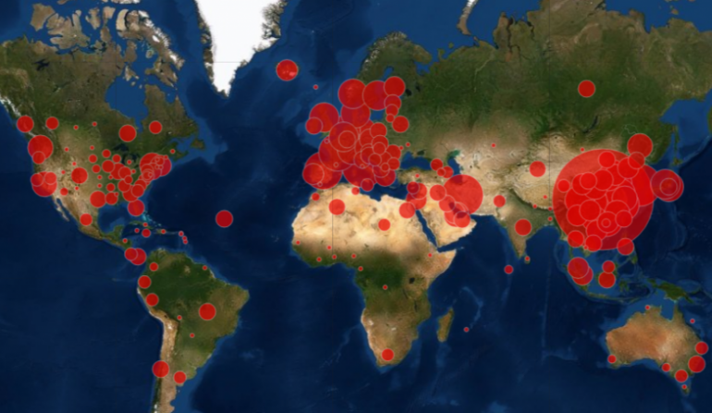

OBJAWY WIRUSA

U organizmach zwierzęcych wirus może wywołać

1. Zakaźne zapalenie oskrzeli u ptactwa
2. Zakaźne zapalenie otrzewnej u kotów
3. Epidemiczną biegunkę świń
4. Wirusowe zapalenie żołądka i jelit u bydła.

U ludzi natomiast powoduje epidemie zakażeń dróg oddechowych i są jedną z przyczyn przeziębień (około 10-20%).

